В нашем детском саду к юбилею одной из самых любимых детских писательниц - А.Л. Барто , педагогами Попович О.М и Власовой Н.И., была подготовлена и проведена литературная игра.
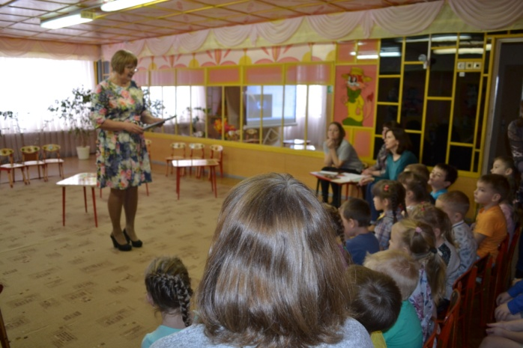
В мероприятии принимали участие дети старших групп "Смешарики", "Почемучки" и "Звездочки".
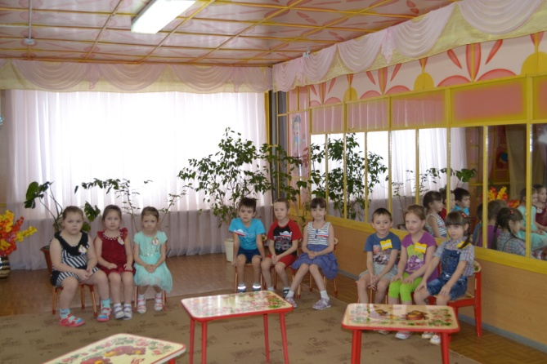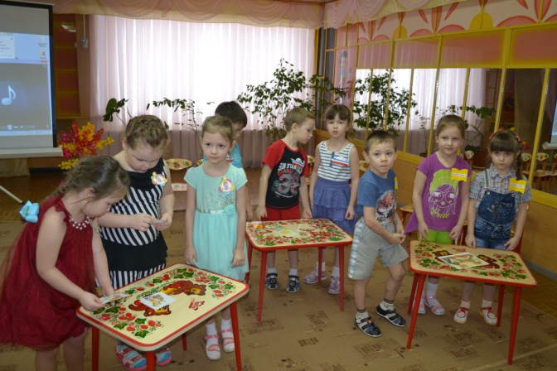

В доступной форме познакомили детей с автобиографией А.Л. Барто. Затем ведущая предложила ребятам окунуться в мир творчества писательницы и поэтессы. Дети вспоминали стихи автора по первой строке, по предложенным иллюстрациям, внимательно слушали вопросы и отвечали на них, рисовали любимые игрушки по произведениям А.Л. Барто.

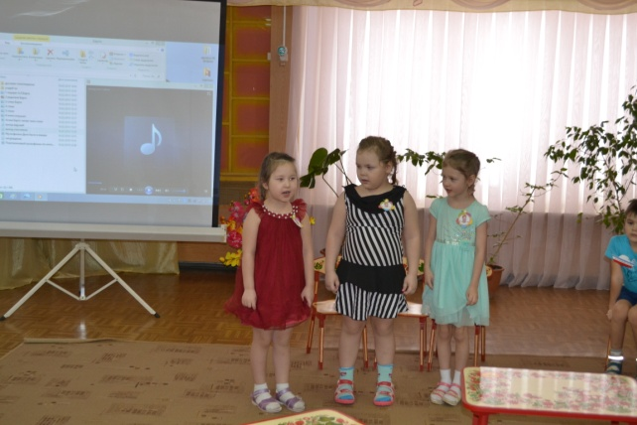
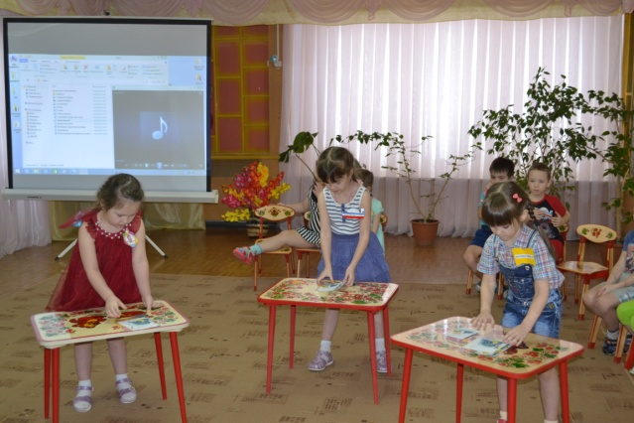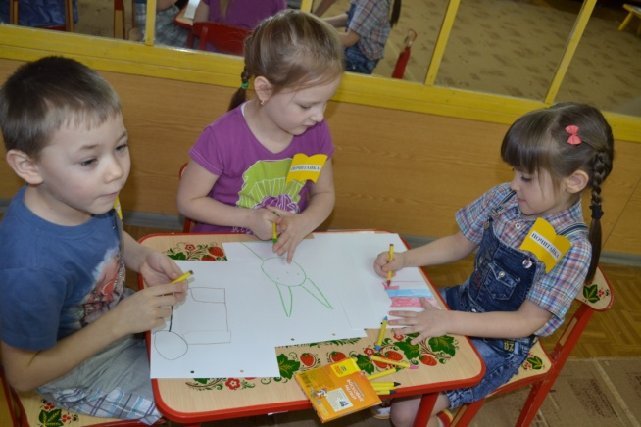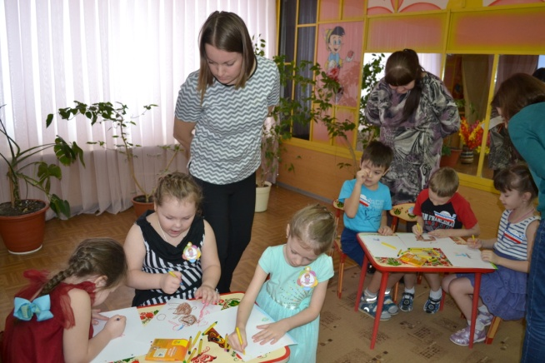

В завершении мероприятия дети познакомились с выставкой , представляющей книги автора.
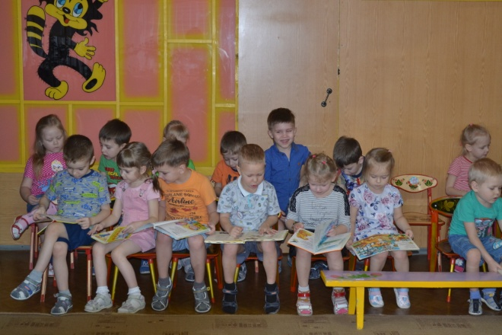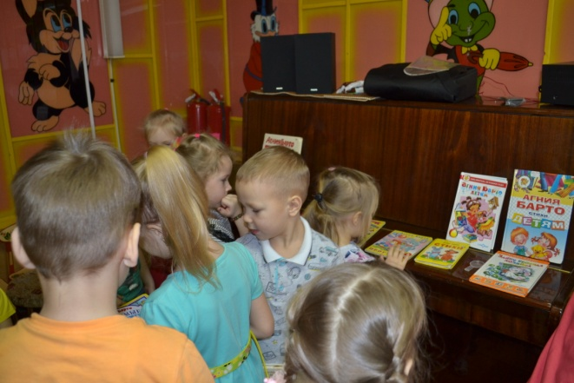

По итогам конкурса лучшими знатоками произведений А.Л.Барто признана команда "Знайки" из группы "Почемучки" .

